HISTORIETA

5º AÑO
Profe: Jesica
2020
ALUMNO:
________________________

Los diferentes tipos de historietas
¿En qué se diferencian un cómic, una tira cómica y una novela gráfica? una pregunta que se escucha con frecuencia en estos días en los que los personajes fantásticos y superhéroes dominan las taquillas de cine, los ratings de televisión y están volviendo a ganar un espacio importante en las ventas de libros físicos.
Lo primero es entender que los cómics, las tiras cómicas y las novelas gráficas no son lo mismo, se diferencian en estilo, extensión y divulgación al público. Para que todo quede más claro, Geeks Magazine les trae una pequeña guía para entender cada género y comenzar a gozar con sus historias y personajes.
IMPORTANTE: Es necesario aclarar que la versión más académica y artística no diferencia a los tres géneros y los cuenta como ramificaciones de un mismo género llamado ‘historieta’ o simplemente ‘cómic’.
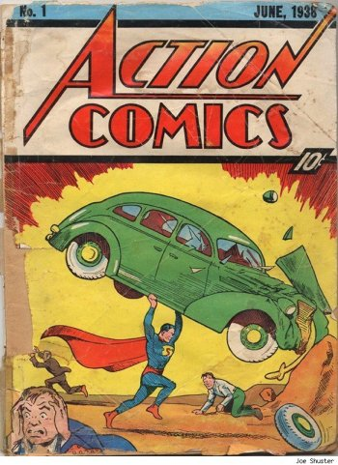
Action Comics #1, el nacimiento de Superman
Los cómics (llamados ‘tebeos’ en España) son historias contadas a través de múltiples publicaciones, habitualmente en formato de revistas, en las que uno o varios personajes principales desarrollan sus aventuras a través de ellas. Es decir, en un cómic el personaje casi nunca inicia, desarrolla y termina su historia en un solo número, se toma varias ediciones para hacerlo.
En el mundo del cómic se tiene la costumbre de cruzar historias, por lo que un personaje en muy pocas ocasiones desarrolla su historia completa sin la participación de otro personaje, como la Liga de la Justicia, los Super Amigos, Avengers, X-Men y demás.
Otra característica frecuente en los cómics es la capacidad de tener múltiples líneas de tiempo, por lo que un personaje puede tener muchas versiones distintas con personalidad, características, nombres, atuendos y roles diferentes, a esto lo llaman ‘universos’, como los de Spider-Man en el que el protagonista es Peter Parker y otros en los que es Ben Reilly u Otto Octavius (sí, el Doctor Octopus es Spider-Man en un momento), en unos es un periodista, en otros es científico, a veces es un zombie o incluso un tierno cerdito llamado Spider-Ham.
En la actualidad los cómics tienen en dos empresas a sus grandes representantes: Marvel y DC, aunque hay muchas otras empresas con personajes muy populares como Dark Horse, casa de Hellboy; Image con Spawn y The Walking Dead; Archie o Bongo, editora de los cómics de Los Simpson, Futurama y Life in Hell.
Tiras cómicas
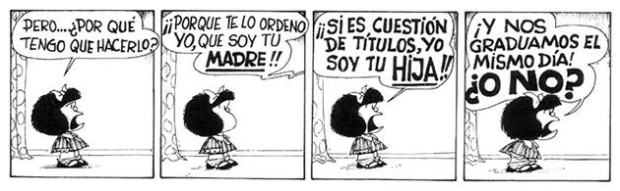
Mafalda, la tira cómica de Quino
La tira cómica tiene algunas características en común con el cómic, pero su principal diferencia es el formato y medio de distribución. En ambos hay uno o varios personajes centrales que desarrollan su historia a través de múltiples números, pero casi nunca hay cruces entre historias ni líneas de tiempo simultáneas.
Las tiras cómicas habitualmente llegan al lector dentro de otras publicaciones, principalmente periódicos y revistas, y tienen un formato de tira (adivinen de dónde viene el nombre) de unos cuantos pocos recuadros de extensión. En ocasiones la tira se reemplaza por una publicación más extensa con varias líneas y más cuadros.
Este formato tiende a tener más humor que los cómics y a contar historias mucho más cortas, acá sí se ven narraciones completas en una sola edición. En las tiras no es muy común que se mantenga una línea de tiempo coherente con el tiempo real, por eso es que Charlie Brown tiene 6 años desde cuando nació en 1956.
Un concepto que llega con las tiras cómicas es el de ‘sindicación de contenidos’ o ‘contenidos sindicados’, que consiste en que la historia no es exclusiva de un solo medio o empresa, por lo que cualquier medio afiliado a la agencia de prensa que distribuye la tira puede publicarla en sus páginas, por eso es posible ver a personajes como Mafalda, Calvin & Hobbes, Blondie o Gaturro en múltiples periódicos del mundo.
Novela gráfica
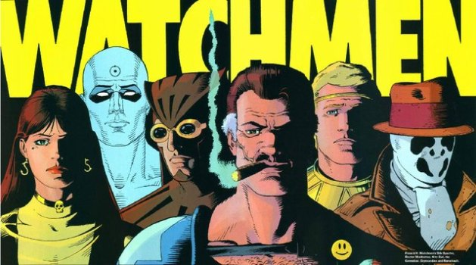
Watchmen, una de las novelas gráficas más populares
La novela gráfica es una historia que se desarrolla con una intención clara de que tenga un inicio y un final, no como el cómic o la tira cómica que tienen una duración indefinida. En la novela gráfica la historia completa se cuenta en uno o pocos ejemplares, similar a una novela literaria.
El estilo y extensión fija hacen que las historias en la novela gráfica tiendan a ser más profundas y literarias que las del cómic, tienen una carga artística mayor y el peso del autor es mucho mayor que en otros géneros, por eso su nombre es relevante y destacado, como en la literatura.
Hay novelas gráficas de muchos tipos: historias originales, adaptaciones literarias, trabajos periodísticos que parecen un documental dibujado o incluso novelas con personajes del cómic en las que se cuenta una historia completa en un solo ejemplar pero con mayor calidad en el guión y mayor detalle en el dibujo, como es el caso del fantástico Joker de Brian Azzarello.
Aunque Marvel y DC también están involucrados en el negocio de la novela gráfica, la presencia de editoriales independientes es mucho mayor, permitiendo así una mayor gama de historias y estilos artísticos.
Watchmen, 300 y V for Vendetta son novelas que ganaron renombre por sus adaptaciones al cine, Maus con su premio Pulitzer a cuestas o Sandman, Saga o Preacher con la fama dada por un círculo de fans fieles y una crítica generosa, hacen que este género tenga mucho material por explorar.
—
Aclaración: Claramente esta distribución deja por fuera a muchas otros géneros como el manga, la caricatura o incluso el web-cómic, pero es una buena forma de entender las diferentes formas de apreciar el maravilloso mundo de las historias gráficas. ¿Cuál es tu género favorito?

Definición de historieta
La historieta es la combinación de textos con elementos gráficos (globos, onomatopeyas) y tienen como objetivo comunicar una idea o una historia. Generalmente tienen como protagonista a un personaje en torno del cual giran las historias y los demás personajes.
Algunas características de la historieta son las siguientes:
La historia se cuenta en viñetas, que son rectángulos cerrados, colocados de manera que el orden de las imágenes se sigue de izquierda a derecha y de arriba hacia abajo. Cada viñeta representa una secuencia.
La imagen o dibujo es representación de lo que se dice en el texto. Éste puede ser una breve explicación, puesta en la parte inferior de la viñeta, que complementa la idea representada en la imagen.
Por lo regular el texto va escrito en "bocadillos" o "globos".

1.1- Ejemplo de historieta
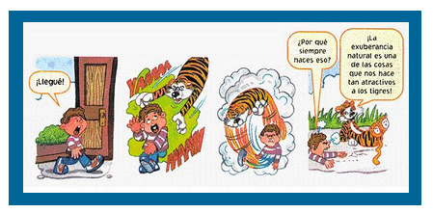
Algunas veces lo que piensan o sienten los personajes no se expresa con palabras, sino con signos. Por ejemplo, una bombilla eléctrica sobre la cabeza de un personaje quiere decir que éste ha tenido una buena idea; unas "nubes" pequeñas, que terminan en un "globo grande", indican que el personaje está pensando.

2- Descripción de historieta

Las historietas son un medio de expresión, de difusión masiva característica de nuestra época. El objetivo principal de éstas es mantener la atención del lector durante el transcurso del relato y provocar una decodificación efectiva y placentera; proponerle un lugar ficticio y asegurarle la entrada al mismo participando de las mismas situaciones a las que se enfrentan los personajes de la historia, o sea provocarlo, tensionarlo, asustarlo, etc. La conjunción de esa sucesión de acontecimientos que llamamos historia y la particular forma en que decida contarlos devendrá en la narración.

Leer con acierto una historieta bien construida implica el comprender todos los signos convencionalizados que componen cada viñeta, relacionarlos entre sí, y luego establecer la conexión entre éstas para integrar la secuencia narrativa que contiene la historieta .La sucesión de viñetas se lee de izquierda a derecha y lo mismo el contenido de éstas. A esto se lo denomina "línea de indicatividad".
A continuación se presentan algunos conceptos básicos para el desarrollo formal de una historieta.
3- Componentes de la historieta

3.1- Lenguaje
La historieta combina tanto el lenguaje verbal como el lenguaje icónico, se puede definir como un mensaje habitualmente mixto, compuesto por dibujos y palabras. Estos dos lenguajes se relacionan perfectamente, dado que las imágenes son altamente polisémicas, (varios significados), es decir el uso de las palabras es una manera de fijar los significados que presenta la iconografía (imágenes). Es así como, en las historietas, los textos verbales adquieren la función de completar el significado de la imagen, puesto que ésta no se entiende íntegramente sin las palabras.
Otra función que desempeña el lenguaje es la de indicar el nivel de ruptura del que se desprende el efecto humorístico. Es decir, que el efecto humorístico depende de la actividad correlativa del dibujo y la leyenda que lo acompaña.

3.2- Espacio
La historieta en su narración, propone un lugar ficticio en donde se enfrentan los personajes de la historia. Estos espacios pueden ser:
- Espacio del relato o ficcional: Espacio en el cual se describe el lugar donde se van a desarrollar los hechos, este espacio pude ser representado por un dibujo realista, rico en detalles, o bien apenas esbozándolo o pudiendo inclusive convertirlo en planos de color. Hay que tener en cuenta que este espacio llamado ficcional no es solamente el espacio representado en las viñetas, sino que sobreviviendo al límite del cuadro, y en base a los indicios dados por lo que se está representando dentro de ese límite es reconstruido íntegramente por el lector en su subjetividad.
- Espacio de la página: Es el espacio de la historieta en la página y dentro de ella. Espacio inevitable y redibujado, posee una importancia fundamental en la determinación del tiempo de lectura, ya que representa las secciones de la historia que se narra en la historieta, las cuales enhebrarán la trama desde el principio hasta el final
3.3- Tiempo
Al igual que el espacio, el tiempo se desdobla. Por ende los tiempos pueden ser:
- Tiempo del relato o de la acción: Tiempo en el que transcurren los hechos relatados, éste siempre se presenta segregado o extendido mediante recursos narrativos como la elipsis o la repetición (relaciones espacio-tiempo). Además el tiempo del relato se representa por los cuadros de la historieta que enhebran la historia de principio a fin.
El tiempo del relato es inducido por el autor en la puesta en página, la decodificación final del mismo la completará el lector en su imaginación.
- Tiempo de lectura: Tiempo, el cual el lector demora en leer la historieta, este varia de acuerdo a los elementos de la historieta. Por ejemplo Una imagen grande y cargada de detalles demandará un tiempo mayor de recorrido que otra, que puede ser asimilada de un vistazo; lo mismo pasará si la escena se cuenta en más o menos cuadros.

4- Elementos de la historieta

4.1- Página
Espacio o soporte de carácter cronológico y temporal donde trabajar una composición. En la puesta en página se manejan los tiempos del relato y el orden de la narración. Toda historieta se compone generalmente de varias páginas que componen en el plano una composición en su función temporal en relación con la narración que contiene. Estos planos no deben verse por separado, la composición debe concebirse a partir de las escenas que contiene para estructurar un orden y tiempo de lectura, pero por otro lado necesita presentar una organización armónica, que desde lo formal pueda enfatizar los momentos de lectura que coincidan con los clímax de la narración.

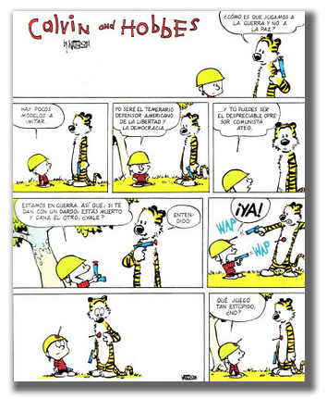
4.2- Cuadro o viñeta
Es un cuadro delimitado por líneas negras que representa un instante de la historieta. En la cultura occidental, las viñetas se leen normalmente de izquierda a derecha y de arriba abajo para representar un orden en la historia. Eso pasa en la mayoría de los países, aunque no en todos, pues en países con la escritura de derecha a izquierda las viñetas se leen de derecha a izquierda (sentido en el que también se pasan las páginas) y de arriba abajo.
Otras características importantes es que se la considera como la representación pictográfica del mínimo espacio y/o tiempo significativo y que constituye la unidad mínima del montaje de la historieta. Según su tamaño y posición haremos una lectura más o menos rápida de ella, es decir cuanto mayor formato y mayor número de signos icónicos y verbales, más tiempo y atención deberemos prestar a una determinada viñeta. Utilizan lenguaje elíptico, el lector suple los tiempos muertos entre cada una de las acciones separadas por viñetas. Coexisten en las viñetas el lenguaje icónico y el lenguaje verbal.

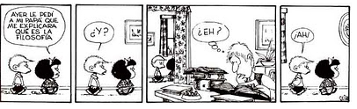

4.3- Dibujo
También llamado técnica de representación es cualquier impresión sobre el papel, que se repita y accione como conductor o solo ícono referencial de una historia a contar.

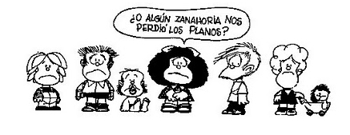

4.4- Globo
Espacio donde se colocan los textos que piensa o dicen los personajes. Constan de dos partes: la superior que se denomina globo y el rabillo o delta que señala al personaje que está pensando o hablando.
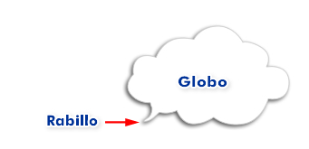
La forma del globo va a dar al texto diferentes sentidos:
1- El contorno en forma de nubes significa palabras pensadas por el personaje.
2- El contorno delineado con tornas temblorosas, significa voz temblorosa y expresa debilidad, temor, frío, etc.
3- El contorno en forma de dientes de serrucho, expresa un grito, irritación, estallido, etc.
4- El contorno con líneas discontinuas indica que los personajes hablan en voz baja para expresar secretos, confidencias, etc.
5- Cuando el rabilo del bocadillo señala un lugar fuera del cuadro, indica que el personaje que habla no aparece en la viñeta.
6- El bocadillo incluido en otro bocadillo indica las pausas que realiza el personaje en su conversación.
7- Una sucesión de globos que envuelven a los personajes expresa pelea, actos agresivos.
8- El globo con varios rabillos indica que el texto es dicho por varios personales

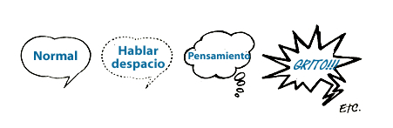

4.5- Texto
Forma gráfica que está presente en una página .Si la situación a contar lo requiere, la tipografía se endurece, o se agranda, se hace minúscula porque se está hablando despacio, o se desgarra porque el mensaje es sangriento. Puede haber un tipo de letra para cada personaje, o puede hablar con el sonido del mismo. Dentro del texto escrito hay un elemento que es propio y característico del género.

4.6- Onomatopeya
Elemento gráfico propio y característico de la historieta, este elemento imprescindible se ubica dentro del texto apoyando la direccionalidad que enfatiza la narración.
Palabras como Bang, Boom,Splash, etc. cuya finalidad es poner de manifiesto algún sonido no verbal, pero que se expresa por medio de una verbalización de dicho ruido mediante una especie de transcripción fonética del mismo. Aparecen indicadas en la superficie de la viñeta, sin encontrarse determinada a un tipo concreto de presentación.

4.7- Línea cinética
Para expresar el movimiento, el cómic recurre al cambio de lugar y tamaño de la figura, por medio de las distintas perspectivas, y también mediante la llamada figura o línea cinética:
La línea cinética es un recurso del autor para indicar la dirección, sentido, velocidad, etc. de un movimiento.

Historietistas y personajes argentinos
CLEMENTE... y otros personajes de Caloi

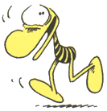 | Clemente es un extraño personaje que, con el tiempo, se convirtió en un clásico de la historieta argentina. Fue creado por Caloi (Carlos Loiseau) en el año 1973, e hizo reír a los lectores del diario “Clarín”, desde la contratapa del mismo, a lo largo de más de 40 años. Físicamente es una criatura de una especie indefinible, algo así como una especie de pájaro a rayas, con trompa en lugar de pico (aunque originalmente lo tenía), sin alas ni manos, pero que puede volar. Su manjar preferido son las aceitunas (click aquí), aunque generalmente no son unas aceitunas comunes, sino unas que hablan, se le escapan, y amenazan con suicidarse.“Clemente es un personaje del absurdo, pero no tiene lugar en la escala zoológica”, contó Caloi en una entrevista. El personaje de Clemente es, sin lugar a dudas, el crítico político y económico de las tiras por excelencia. Sus comentarios y conclusiones responden a la realidad social, política y económica del país con un tono sarcástico e irónico, y suele burlarse de las figuras más encumbradas no sólo de la Argentina sino del mundo. Desde las viñetas, analiza y comenta la situación del país y el mundo, derribando con sus juicios a grandes personalidades del planeta. Junto a él lo acompañan un grupo de personajes desopilantes, cada uno de ellos con una característica particular y extravagante. Con su mirada irónica y su carácter “porteño” fue cronista de varios de los grandes momentos de la historia argentina reciente.

Surgió como un personaje secundario en la tira del diario Clarín "Bartolo el maquinista" en el año 1973 (haciendo click aquí puede ver la primera tira en la que apareció Clemente, donde se observa que físicamente era algo distinto a cuando pasó a ser protagonista de su propia tira). La historieta original se trataba de un porteñísimo y algo melancólico conductor de tranvías llamado Bartolo (click en la imagen de la derecha), que recorría Buenos Aires, con su mascota (Clemente). En esas primeras aventuras el tranvía se movía como loco, volaba, se achicaba o se agrandaba. Como Bartolo era hincha de River (al igual que el autor de la tira), Caloi hizo que Clemente fuera de Boca, de forma tal de lograr un contrapunto con el protagonista (click aquí). A pesar de que no se lo propuso, Clemente fue cobrando mayor protagonismo que Bartolo, y, en un tiempo corto, fue convirtiéndose en el protagonista de la historieta, sacando de este lugar a Bartolo, para finalmente quedarse con todo el espacio en la tira. Así, con el tiempo Bartolo desapareció con su tranvía, y Clemente inició una nueva etapa, una nueva tira, donde él era el protagonista. | 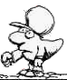

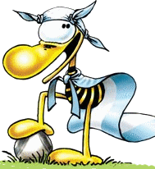 | En sus tiras y personajes rondan muchas de las pasiones características de los habitantes de estos confines australes del mundo, entre las que se destacan el fútbol, el amor por la palabra y la ironía y, por supuesto, las mujeres. A medida que fue cobrando protagonismo, a mediados de la década del 70, aparecieron con mayor nitidez los elementos de identidad que lo convertirían en un personaje único. Uno de los más singulares, el que produjo la gran conexión con el público, era su capacidad para filosofar, para devanear existencialmente, con un pie siempre puesto en la sabiduría de barrio, en el sentido común de la calle, en la manera de ver las cosas del ciudadano de a pie. A Clemente le encanta el fútbol, y es por eso que se destacó su participación no sólo en tiras, sino también en la televisión, mediante su versión animada durante los mundiales. En esos momentos suelen aparecer decenas de Clementes saltando y gritando a favor del seleccionado argentino desde una tribuna de fútbol, con gorros, banderas y vinchas (click aquí). También suele aparecer “el hincha de Camerún”, un personaje similar a Clemente pero negro, que simpatiza por el país africano y que se hizo conocido durante el mundial de España ´82 (click aquí). Pero ya en el mundial anterior, en Argentina ’78, Clemente cobraría fama por alentar el uso de papel picado cuando salían los equipos a la cancha (incluso aparecía en la pantalla de la cancha de River), peleándose además con José María Muñoz porque el relator estaba en contra de la campaña del personaje para que la gente tirara papelitos cuando aparecía Argentina. Es un símbolo de la pasión criolla, representó al hincha y se convirtió en un digno representante del folclore argentino futbolero (click en la imagen de la izquierda).

Vale mencionar que la primera aparición del personaje en la televisión fue con la serie de cortos “Clemente”, que salió por Canal 13 desde 1982 hasta 1989 todos los días. Estaba hecho con muñecos y tenía guiones y canciones escritas por Caloi y Alejandro Dolina. La segunda aparición fue en 2002 por Canal 7, esta vez utilizando la animación 3D (con dibujos de Tabaré) y duró dos meses. En ambas oportunidades, la voz estuvo a cargo de Pelusa Suero.

A Clemente y sus múltiples dobles, Caloi le sumó otros personajes a su tradicional tira:  Mimí (click aquí) = Es una canaria de crianza, de aires aristocráticos, fina y delicada, pero un tanto fría. Vive en una jaula y es muy romántica. Está muy enamorada de Clemente, y lo ama con todo su corazón .  La mulatona (imagen de la derecha) = Junto con Mimí forman el triángulo amoroso de Clemente. Apareció después que ella, enamorando completamente a Clemente. Contrasta totalmente con la fina Mimí; ama al ritmo, los vestidos con escotes pronunciados y la diversión. Es de tez morena, tiene unos prominentes pechos y labios gruesos pintados de rojo. Es un amor explosivo e inestable, y Clemente, a veces, aparece hablando desde los pechos de este singular personaje.  Jacinto (click aquí) = Es el hijo mayor de Clemente, y es la versión pequeña de éste. Tiene generalmente un chupete, y está celoso de su hermana. Charla asiduamente con su padre sobre diferentes problemáticas .  Clementina (click aquí) = Es la hija de Clemente, pero parecida a la Mulatona. Posee unos gruesos labios, lleva unas trenzas y unos pañales. Habla en una jerga que molesta a Jacinto (según éste, ella es una "cheta").  Clementosaurio (click aquí) = Es un mezcla de un "Clemente" y un dinosaurio; es alto, robusto, alargado y, al igual que Clemente, amarillo con rayas negras. Es cariñoso y simpático. | 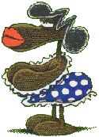

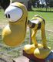 | En el año 2004 Clemente fue nombrado "Patrimonio cultural de la ciudad", por la Legislatura de la Ciudad de Buenos Aires. En noviembre de ese mismo año se llevó a cabo la inauguración del Monumento a Clemente, obra del escultor Fernando Rusquellas, en la Plazoleta Clemente, en pleno centro de Adrogué, provincia de Buenos Aires. Hay también una estatua de Clemente en la "República de Los Niños", en Gonnet, partido de La Plata, provincia de Buenos Aires, Argentina (click en la imagen de la izquierda).

ALGUNAS DE SUS TIRAS CÓMICAS:
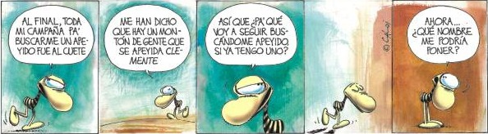

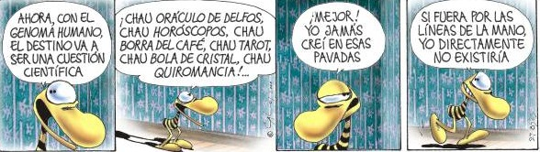

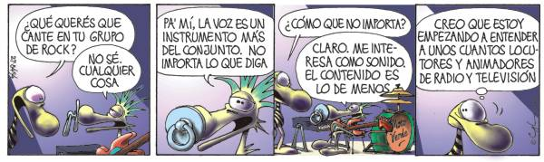
BIOGRAFÍA DE CALOI:

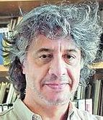 | Carlos Loiseau (alias "Caloi") nació en Salta (Argentina) el 9 de noviembre de 1948, pero fue criado en Adrogué, Buenos Aires, Argentina. Publicó ininterrumpidamente desde sus comienzos en la revista "Tía Vicenta" en 1966, hasta el momento de su muerte, ocurrida el 8 de Mayo de 2012, a la edad de 63 años. Desde 1967 publicó en "María Belen" su serie "Artista, Flor, Ejecutivo". Sus dibujos aparecieron luego en "Adán", "La Hipotenusa", "Panorama", "Tío Landrú", "Siete Días", "La Bella Gente", "Cronopios", "Atlántida", "Satiricón", "Mengano", "La jeringa", "Primera plana", "Semana gráfica", etc. Fue dibujante de las secciones humorística y política de la revista "Análisis" de 1968 a 1971. Realizó, en 1970, "Las invasiones inglesas", cortometraje cinematográfico de dibujos. Desde 1968 fue dibujante de distintas secciones del diario "Clarín", principalmente con su sección libre "Caloidoscopio", y con las tiras de Clemente. Entre 1976 y 1982 publicó una página semanal de humor sobre temas deportivos en la revista "El gráfico". Algunos de sus dibujos fueron (y son) reproducidos en otros países. Ha realizado numerosas exposiciones individuales y colectivas, charlas y conferencias. Varios museos exhiben sus originales y reproducciones en forma permanente.

Realizó una muestra retrospectiva de su obra, denominada "20 años no es nada" en el centro cultural Ciudad de Buenos Aires (recoleta) en 1987, visitada por 110.000 personas. En el mismo centro también realizó en 1999 una "muestra de originales a color", publicados en la revista viva desde 1994 a 1999. Fue jurado en el concurso de dibujos infantiles del Banco Mercantil Argentino (1987); en el concurso de humor y caricatura del diario Clarín; en el primer festival mundial de humor gráfico de Calarcá (Colombia, año 1989), etc. Fue el creador y conductor del ciclo de televisión "Caloi en su tinta" (en ATC desde 1990 a 1999, y posteriormente en el cable hasta 2008), programa dedicado a la divulgación de cortometrajes artísticos de animación, historietas, humor, diseño gráfico, ilustración y artes plásticas en general. En 2000 realizó una importante muestra en el Centro Cultural de Alte. Brown, y, en 2004, en el Palais de Glace (en la Ciudad de Buenos Aires). En el año 2004 fue declarado "Personalidad destacada de la cultura" por la Legislatura de la Ciudad, y, 5 años después, la legislatura porteña lo nombró Ciudadano Ilustre de Buenos Aires. “Yo he sido un dibujante nato y neto: estoy dibujando desde el momento en que prácticamente un chico puede alzar un lápiz”, reconoció entonces. También fue galardonado en la Bienal Nacional e internacional del humor y la historieta de Córdoba, dos veces con el Premio Konex de las artes plásticas, y con el Datero D’Argento, en Italia.

INODORO PEREYRA ("El renegau")

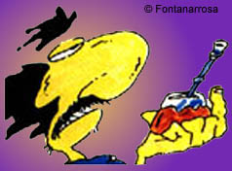 | - Inodoro Pereyra es un solitario gaucho de la pampa argentina, hombre de mal genio y mucha picardía criolla.  Se sabe que, una vez, este gaucho "macho y cabrío", que usa vincha, anda bien montado, y es bueno para payar, se presentó a sí mismo diciendo: "soy Pereyra por mi mama, e Inodoro por mi tata, que era sanitario".  El creador de este personaje que reflexiona sobre la vida (acompañado de su perro Mendieta) es Roberto Fontanarrosa.

Apareció por primera vez a fines de 1972, en la revista "Hortensia", de Córdoba. La historieta era, originariamente, una parodia en la que se exageraban los giros lingüísticos y los estereotipos terruñales; además era, gráficamente, más elaborada.  En toda esa etapa, Inodoro se convertiría en anfitrión pampeano de diversos y extraños visitantes, mientras se perfilaba, ya como una constante, el que sería su ladero insuperable, Mendieta, un perro de raza desconocida que acompañaría a su amo en sus andanzas, compartiendo con él razonamientos.  Luego pasó por las revistas 'Mengano' y 'Siete Días', con aventuras por entregas, donde Mendieta (quien, según relató una vez, en realidad era un "cristiano emperrado por un inoportuno eclipse de luna") ganará letra y estatura de coprotagonista. Ahí crece la peripecia en episodios de largo desarrollo y falso suspenso de folletín, con el héroe siempre en busca de nuevas aventuras.  Finalmente, en 1976 Inodoro se instala, junto su obesa compañera, Eulogia Tapia, y el Mendieta, en el diario "Clarín", donde vuelven a ser historias unitarias, alejándose progresivamente del vértigo aventurero, y con el incremento de una esgrima verbal mayor, sutil, y sin pausa (cuadro a cuadro). | 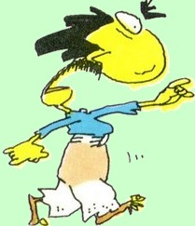

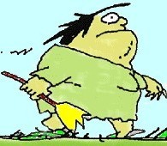 | A propósito de la Eulogia (imagen de la izquierda) ella es la concubina de Inodoro; gorda y fea como ella misma, es hogareña y muy celosa, al punto de que se enoja como una fiera cuando Inodoro llega tarde.  Eulogia, en los primeros números, era una hermosa mujer, pero después adaptó el personaje a alguien que realmente podría haberse fijado y todavía aguantar a Inodoro (click aquí).  Y justamente, para definir al personaje de Inodoro Pereyra, nada mejor que recordar una reflexión que hizo, una vez, acerca de la Eulogia: -"Endijpué de tantos años, si tengo que elegir otra vez, la elijo a la Eulogia con los ojos cerrados. Porque si los abro elijo a otra".  Otro personaje de la tira es el cerdo Nabucodonosor II, el cual es vegetariano; se cree un sex symbol (ya que es el único macho en medio de varias hembras en el chiquero), y también se considera a si mismo como filósofo e intelectual.

Por su parte, también aparecen con frecuencia los ya mencionados loros, generalmente encabezados por Lorenzo, para molestar a Inodoro y crearle males, (aunque a veces lo llegan a ayudar, lo cual le produce una gran confusión), los indios (para, desde amenazarlo, hasta pedirle un consejo), y, ocasionalmente, su sobrino Serafín.  Inodoro Pereyra, que es un personaje tan argentino como el dulce de leche, la birome o el colectivo, recibe a muchos extraños en su pobre rancho, a los que aconseja de manera peculiar, y suele filosofar, mate en mano, y en diálogo con su fiel perro Mendieta, sobre la condición del hombre de campo. | 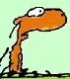

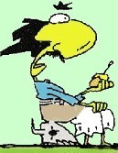 | Luego de pasar por diferentes secciones, la historieta se incorpora a "Viva", la revista dominical del matutino. Es ahí donde Inodoro se aquieta, anclado en su rancho de adobe (con un único árbol), con su mujer (Eulogia), su perro (Mendieta) y su chiquero, los que serían sus únicas posesiones. Vive, humildemente, de la tierra, de lo que cultiva o cría.  Con el avance del tiempo y los cuadritos, la parodia de otros discursos cedió su lugar al tratamiento directo de las situaciones y los personajes del día.  Así, los tres personajes principales (Inodoro, la Eulogia y el Mendieta) suelen protagonizar tres tipos de situaciones:  1) Los enfrentamientos con malones (generalmente Indios Pampas encabezados por el Cacique Lloriqueo), con las "autoridades" o con las plagas de loros (que suelen burlarse de él).  2) Las pequeñas delicias conyugales (algunas de las cuales terminan con un mate que vuela por los aires).  3) El encuentro con personalidades de todo tipo, tanto reales como de ficción (como ser Don Quijote, los Reyes Magos, Súperman, E.T., el Zorro, Papá Noel, etc.).

A diferencia de lo que ocurre en otras historietas, en estas tiras el remate suele ser secundario, dado que el efecto humorístico no se sintetiza exclusivamente en el final sino en la vertiginosa acumulación de chistes previa: el ideal es una ocurrencia por cuadrito.
Tanto el remate como muchos de los chistes intermedios están a cargo de Mendieta, que funciona como la conciencia sensata (suele decir "Negociemos, don Inodoro" o "qué lo parió") en estas historias de humor errático y absurdo. Además, la comicidad de esta tira recide en el lenguaje, ya que Inodoro Pereyra realiza muchos juegos de palabras.

ALGUNAS DE SUS TIRAS CÓMICAS:
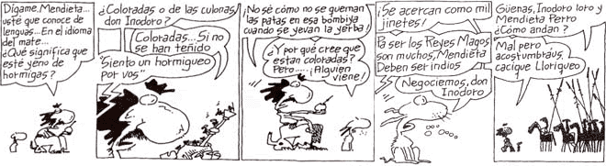

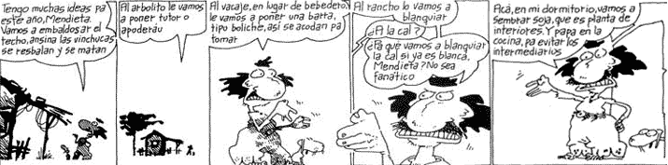

La biografía de...  Roberto "El Negro" Fontanarrosa:  Nació en Rosario (Argentina) el 26 de noviembre de 1944. | 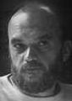

Su carrera comenzó como dibujante humorístico, destacándose rápidamente por su calidad y por la rapidez y seguridad con que ejecutaba sus dibujos. Estas cualidades hicieron que su producción gráfica sea copiosa; a las recopilaciones de chistes sueltos, se le suman las de historietas, y las andanzas de sus personajes más famosos: "Inodoro Pereyra" y "Boogie, el aceitoso".
Publicó también cuentos y novelas.
En 1972 surgió en Córdoba la revista humorística " Hortensia", que llegó a tirar más de cien mil ejemplares por números . Dirigida por Alberto Cognigni, colaboraron en sus páginas Caloi, Brócoli, Lolo Amengual, Crist, Ian, y el propio Fontanarrosa, entre otros. "Hortensia" fue la madre de sus dos hijos "Boogie" e "Inodoro". A fines del 72 aparece también "Satiricón", donde el humorista publica unas historietas basadas en cuentos de Borges, en películas o en best-sellers famosos.
Por medio de Ediciones de la Flor, aparecieron tomos humorísticos suyos sobre casi todos los temas : el fútbol, el sexo, la política, la cultura, etc.
Desde 1973 colabora con recuadros de humor para el diario Clarín. En 1980 comienza a colaborar en los espectáculos de Les Luthiers.
En 1984 aparece la revista Fierro, donde colaboraría con otro personaje, "Sperman", así como con la serie "Semblanzas deportivas" (compuesta de extrañas crónicas del deporte).
En 1981 Editorial Pomaire publica "Best Seller", novela inicial de Fontanarrosa. El mismo sello lanza, al año siguiente, "El área 18", su secuela. Su otra novela sería "La Gansada".
En cuanto a los libros de cuentos, luego de "Los trenes matan a los autos" (del año 1977), le seguiría, en 1982, "El mundo ha vivido equivocado", publicado por Ediciones de la Flor. Posteriormente llegan: "No sé si he sido claro" (en 1986), "Nada del otro mundo" (1987), "El mayor de mis defectos" (1990), "Uno nunca sabe" (1993), "La mesa de los Galanes" (1995), "Una lección de vida" (1998), "Puro fútbol" (2000), "Te digo más..." (2001), "Usted no me lo va a creer" (2003) y "El rey de la milonga" (2005). Post mortem aparecería, en el año 2013, su último libro: "Negar Todo".
En 1994 recibe el premio Konex. En 2004 ilustra una edición del Martín Fierro, de José Hernández.
En Abril de 2006 es distinguido con la Mención de Honor Domingo Faustino Sarmiento, la máxima distinción que entrega la Cámara Alta.
Fontanarrosa falleció el día 19 de Julio de 2007.

LOS PERSONAJES DE DANTE QUINTERNO

Dante Raúl Quinterno (1909-2003), fundador del primer sindicato argentino de distribución de historietas, nació con un prodigioso don para el trazo caricaturesco. Al respecto, contó, en 1932, a la revista Mundo Argentino: "Primero ensuciaba con grafito cuanta superficie pulida se presentara a mi vista. Después, en los recreos de la (escuela) primaria, garabateaba retratos de próceres argentinos en los pizarrones".

EL ORIGEN DE LOS PERSONAJES

El trazo muestra a un indio de nariz larga y cuerpo grande, inflado y levemente encorvado, al que cubre un poncho raído con un parche en la espalda. No lleva pluma y sus pantalones caen apenas unos centímetros por debajo de sus rodillas. Camina en ojotas, con aire abatido. Como sorprendido por un chistido del dibujante, mira hacia atrás: "Mañana debuta el indio...", dice el anuncio que acompaña al dibujo en el diario Crítica (click en la imagen de la derecha). Mañana es 19 de octubre de 1928. Ni un solo elemento de esa primera imagen delata que ese indio nacido como Curugua-Cungüaguigua vaya a atravesar sucesivas generaciones de argentinos hasta convertirse en un superhéroe autóctono, un icono más que un personaje, sinónimo de generosidad, riqueza y nobleza, virtudes que alguna ideología considera constituyentes de la argentinidad. | 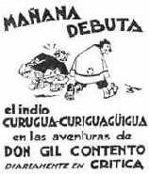

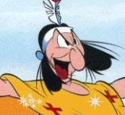 | Curugua-Cungüaguigua, “joven indio, último vástago de los ‘tehuelches gigantes’ que habitaban la Patagonia”, había nacido como protegido de Don Gil Contento, protagonista de la historieta homónima que Dante Quinterno empezó a publicar en Crítica en 1927. El indio había quedado huérfano por "la muerte de su tutor y patrón" y Don Gil se ve obligado a adoptarlo. Por suerte para los lectores, en el primer cuadro del día del debut (click aquí), Quinterno le hace decir a Don Gil: "Por fin llegaste Patoruzú, te bautizo con ese nombre porque el tuyo me descoyunta las mandíbulas".  En su libro Releyendo Patoruzú, Susana Muzio señala que fue Muzio Sáenz Peña quien advirtió que "con ese nombre no va a ningún lado". Entendió que debía ser un nombre "criollo, pegadizo, como la pasta de Oruzu". Esa pasta era una suerte de golosina muy popular.

La tira desapareció el mismo día del debut, nadie sabe por qué. De todos modos en esa aparición única se desgrana el conflicto que nunca dejará la tira, la lucha entre el ingenuo ("un poco lelo", lo califica Muzio) y el aprovechador, entre lo noble y lo perverso, entre el Bien y el Mal. En los 17 cuadros iniciáticos el indio patagónico recibe lecciones de civilización. Su tutor le enseña cómo se enciende la luz eléctrica, le explica que en Buenos Aires "la sopa se toma con cuchara y abundan los taxis-colectivos".  Aparece también el primer antecedente de las avivadas que caracterizarán a su padrino Isidoro Cañones (imagen de la derecha), ya que Don Gil, de quien se espera que lo guíe y proteja, intenta robarle unas bolsas con pepitas de oro con el argumento de que "no sirven para nada". Al final de la tira, el tutor reflexiona "Que injusto es el mundo ¡Tanto oro en manos de un indio tan bruto!". | 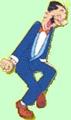

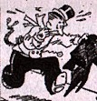 | Patoruzú reaparecerá dos meses después en la tira Don Julián de Montepío (izquierda), publicada por Quinterno en La Razón. Es parte de la herencia millonaria que un tío de la Patagonia le deja a Julián, porteño prototípico, de pose altanera y sobradora. Con el paso del tiempo Quinterno vuelve a contar el origen de Patoruzú, y lo ubica, en la aventura “El águila de oro”, como descendiente de faraones egipcios (dinastía de los Patoruzek), y por lo tanto no lo hace descendiente de los nativos de estas tierras del Sur.  Igualmente, nunca quedó debidamente aclarada la notable contradicción de un indio terrateniente en la zona patagónica donde las matanzas de indios fueron moneda corriente durante la conquista del desierto.

Quinterno fue definiendo el carácter de Patoruzú: irascible, incorruptible, sus poderes devienen tanto de ciertas propiedades de las bestias (como un gran olfato, que utiliza como un animal de caza), de un factor natural (lo hereditario y las bondades de los baños termales) y de lo mágico, lo fantástico, propio de la convención literaria (por ejemplo puede provocar tornados con su soplido, puede tirar un centro y a la vez cabecear, etc.).
El indio que inventó un argot ("huija" y "canejo" fueron sus expresiones de alegría y desaprobación) fue un fenómeno de masas durante décadas.
Con revista propia desde 1936, en los 40 y los 50, las revistas de Patoruzú llegaron a vender 400.000 ejemplares. Además, para muchas familias el "Libro de Oro" estuvo asociado (como la sidra y el pan dulce) a las fiestas de fin de año.
Los personajes que fueron naciendo (el coronel Cañones, Upa, Patora, Ñancul, Pampero, y, por supuesto, desde el año 1945, Patoruzito) se fueron instalando, a veces como sobrenombres molestos, otras como sinónimo de calidad (¿quien no ha visto, acaso, casas de empanadas llamadas "La Chacha"?).

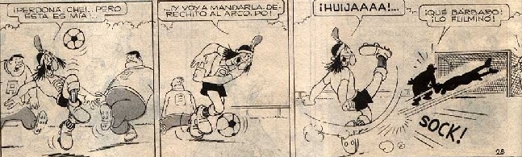

MAFALDA
Mafalda es una nena terrible, simpática y atrevida, que vive en la Argentina de mediados de los 60 y principios de los 70. Es nacida de una típica familia de Buenos Aires (porteña) de clase media. Esta niña, como todas, tiene una familia y unos amigos que forman su pandilla. Va a la escuela y, en verano, cuando le salen las cuentas a su papá, va de vacaciones. Pero Mafalda no es una niña como otra cualquiera. Humilde y comprometida con las etnias, le preocupa el mundo y no entiende como los adultos pueden llevarlo tan mal. Es famosa en el mundo entero por la gracia de sus preguntas, la inocencia de su mundo y la altura de sus ideales. Luchadora social incansable, emite manifiestos políticos desde su sillita con una inocente falta de inocencia. Puede decirse que es una revolucionaria más allá del lápiz y el papel. A través de Mafalda y su entorno, su autor, Quino (Joaquín Salvador Lavado), reflexiona sobre la situación del mundo y las personas que en él vivimos.

Los orígenes y la historia de Mafalda
(Parte del material fue extractado de la revista "Viva" y del diario "La Nación")
Todas las ilustraciones y personajes son propiedad de Joaquín Salvador Lavado (Quino).

El 29 de Setiembre de 1964 debutó oficialmente como tira "Mafalda", en la revista "Primera Plana"; sin embargo, el personaje en sí había sido creado en 1963 (ver "Historia del cómic en Argentina - 4ª parte"). Según Joaquín Salvador Lavado (Quino), autor de "Mafalda", y dueño de una genuina modestia, todo empezó por casualidad y sin que él se propusiera ninguna grandeza: "En realidad Mafalda iba a ser una historieta para promocionar una nueva línea de electrodomésticos llamada Mansfield. La agencia Agnes Publicidad le encargó el trabajo a Miguel Brascó, pero como él tenía otros compromisos, me lo pasó a mí. Esto fue en 1963. Pero la campaña nunca se hizo y las ocho tiras que dibujé quedaron guardadas en un cajón. Hasta que al año siguiente Julián Delgado, secretario de redacción de "Primera Plana", me pidió una historieta. Entonces rescaté esas tiras y bueno, ahí empezó todo." Esta anécdota, que Quino contó muchas veces, tiene algunos detalles poco conocidos. Por ejemplo, el nombre del empleado de la agencia que le encargó la tira: el actor Norman Briski. | 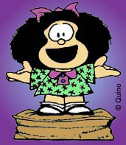

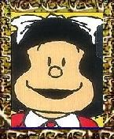 | Brascó, hoy día, recuerda: "En aquel momento ese nombre me quedó grabado, porque era una mezcla de mi apellido con el del dibujante Oski. Cuando me llamó, esta coincidencia me resultó graciosa y fui a la agencia a ver de qué se trataba. Querían una familia con padre, madre y dos hijos: un típico contexto para que aparecieran los productos. Lo que necesitaban no tenía nada que ver con lo que yo normalmente hacía, así que le derivé el trabajo a Quino, que en ese momento trabajaba conmigo". Brascó, justamente, era el director del suplemento de humor "Gregorio", de la revista "Leoplán", donde, cuando aún no estaba del todo definido el personaje, fueron publicadas 3 tiras sueltas de la familia (click aquí para ver una de ellas). Quino no sospechaba, cuando comenzó con el personaje, que las reflexiones puestas en boca de este personaje serían traducidas a 26 idiomas (desde el japonés, italiano y portugués, hasta el griego, francés y holandés).

En el caso de Mafalda, la partera no dijo macho: el flamante personaje que con los años se transformaría en un estandarte de lucha por la igualdad social (en tiempos en que la liberación femenina aún estaba en pañales), llevaba sus polleras bien puestas. Quino, el creador de Mafalda, dice hoy día: "-¿Por qué mujer? No lo sé. Al principio uno no se detiene a pensar en esas cosas.-". El dibujante tampoco se había puesto a pensar, tres décadas atrás, que las ideas de esta niña tan ingeniosa como irreverente, tan reflexiva como contestataria, iban a recorrer el mundo. Mucho menos que aunque la URSS haya desaparecido, lo mismo que Los Beatles y la guerra de Vietnam, el mensaje de Mafalda seguiría manteniendo la misma dosis de genialidad y, sobre todo, de actualidad. Y menos aún sospecharía lo que el escritor Julio Cortázar llegaría a decir de Mafalda (click aquí). | 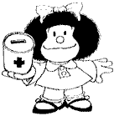

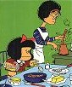 | Luego de publicarse en la revista "Primera Plana", pasó al diario "El Mundo" (de Buenos Aires) desde el día 15 de Marzo de 1965. Cuando este diario cerró (el 22 de Diciembre de 1967), Mafalda y sus amigos debieron tomarse vacaciones durante un tiempo, con la mamá de Mafalda (Raquel, a quien vemos a la izquierda con su hija) estando embarazada. Mientras tanto, fueron republicados en diversos diarios del interior del país. Durante unos seis meses no hubo tiras nuevas. Por ese entonces Quino realizaba una página de humor en el semanario "Siete Días Ilustrados" y la publicación decide reemplazarla incorporando a Mafalda, que aparece el 2 de junio de 1968.

Para cuando la tira se reanuda en "Siete Días Ilustrados", ya había nacido Guille, el hermanito de Mafalda. Se publicaban 4 tiras por semana y, para completar la diagramación de la página, Quino hacía un dibujo a modo de encabezado, colocando a los personajes en distintas situaciones. Desde el momento de su publicación, Mafalda se ganó la fama de ser un registro minucioso de la clase media argentina de los años '60 y de los episodios que resaltaban en el escenario mundial para el momento. Justamente, uno de los juguetes preferidos de Mafalda era un globo terráqueo, al cual cuidaba como a un enfermo, lo abrigaba y hasta intentó mejorarlo con las cremas de belleza de su madre (dibujo de la derecha). | 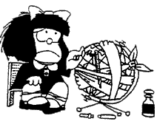

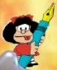 | Mafalda retrató y opinó sobre eventos tales como la guerra de Vietnam, la carrera espacial, el movimiento tercermundista, el asesinato de Kennedy, los derechos humanos, el sexo, la represión, el psicoanálisis, el feminismo y la religión, entre otros muchos. Según opinan los expertos, con Mafalda, el género de la historieta pasó de lo social a lo psicológico. Con una exacta dosis de simpleza y profundidad, Mafalda se convirtió en el personaje de historieta que más significa hoy para los argentinos.

En cuanto al exótico nombre de "Mafalda", surgió de la versión cinematográfica de la novela "Dar la cara", de David Viñas; en una escena de esa película aparece una beba dentro de un moisés que se llama así, y Quino adoptó el nombre, ya que le pareció alegre. El autor jamás imaginó que ese ser diminuto y genial, con una inteligencia y sagacidad inmune a los razonamientos adultos y apenas rodeada de un apropiado universo infantil, elevaría la historieta a la categoría de "cuentos morales". Sus historietas fueron guiños hacia los estereotipos de Argentina y del mundo en el momento, retratando diferentes aspectos del género humano. | 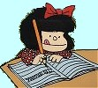

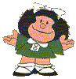 | Quino ha declarado en múltiples ocasiones que estaba sorprendido por la repercusión que han tenido sus dibujos en países tan diferentes a su país natal como Japón o Estados Unidos. Dijo, en declaraciones al diario El Mundo, de España, que "Las tiras de Mafalda están sembradas de tópicos argentinos, y siempre me he preguntado cómo pueden entenderlas en otras culturas" . Lo cierto es que con el paso del tiempo, esta historieta protagonizada por una niña rebelde y tierna, junto a su singular grupo de amigos, se ha convertido en objeto de culto, no sólo en su país natal sino en muchos países alrededor del planeta.

Mafalda, en cuarenta años de existencia, traspasó no sólo fronteras sino también los estrechos márgenes de las tiras para convertirse en un personaje más de la realidad. Debido al gran éxito de este personaje se han hecho a lo largo de los años innumerables cantidades de artículos sobre ella como ser muñecas, remeras, accesorios, vasos, etc.

Es de hacer notar que, a lo largo de la serie, el dibujo de Mafalda fue cambiando (y evolucionando), tal como lo mostramos a continuación:

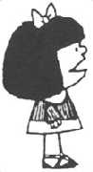 | 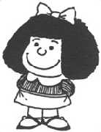 | 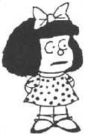 | 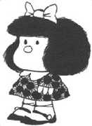 | 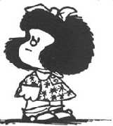

Quino (Mafalda) Dibujante (1932-)
Quino es el gran caricaturista argentino, creador del querido personaje Mafalda y de muchas otras brillantes historietas de humor. Su marca distintiva es la crítica social sagaz, inteligente y siempre actual, con la que desde hace décadas viene encantando a niños y adultos de todo el mundo.

Biografía
«No es necesario decir todo lo que se piensa; lo que si es necesario es pensar todo lo que se dice.»
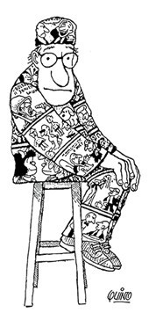Quino nació como Joaquín Salvador Lavado el 17 de julio de 1932 en la ciudad de Mendoza, Argentina. Recibió el apodo desde chico para diferenciarlo de su tío Joaquín Tejón, pintor y dibujante publicitario, con quien a los 3 años descubrió su vocación. Sus dos padres eran españoles de Andalucía, pero ambos fallecieron cuando Quino era todavía un niño. Tras terminar la escuela primaria, el pequeño Joaquín decidió inscribirse en la Escuela de Bellas Artes de Mendoza, la que abandonaría años después para dedicarse exclusivamente a dibujar historietas.
En 1954, a los 18 años, Quino se instaló precariamente en Buenos Aires y deambuló por las redacciones de todos los diarios y revistas en busca de empleo. La revista Esto Es fue la que finalmente publicó su primera página de humor gráfico. En 1963, lanzó su primer libro, Mundo Quino, una recopilación de historietas humorísticas mudas.
El 29 de septiembre de 1964, apareció Mafalda por primera vez en la revista Primera Plana. Elsimpático personaje, originalmente creado para la publicidad nunca lanzada de una marca local de electrodomésticos, al final resultó un enorme éxito y aún hoy sigue siendo la historieta latinoamericana más vendida del mundo. A partir de 1965, Mafalda empezó a ser publicada en el periódico El Mundo y posteriormente en la revista Siete Días Ilustrados. Por decisión de Quino, la última historieta de Mafalda se imprimió el 25 de junio de 1973.
Tras dejar de dibujarla a Mafalda, Quino siguió creando historietas de humor, las que fueron compiladas en diversos libros y publicadas en una gran cantidad de periódicos y revistas de Latinoamérica y Europa.
A lo largo de su carrera, Quino ha generado una enorme repercusión en el extranjero y cosechado una gran cantidad de reconocimientos internacionales. En 2014, cuando se cumplieron sus 60 años como humorista gráfico y los 50 años de Mafalda, el dibujante fue galardonado por Francia con la Orden Oficial de la Legión de Honor, la distinción más importante que el gobierno francés otorga a extranjeros, y por España con el no menos valioso Premio Príncipe de Asturias de Comunicación y Humanidades.
Quino está casado desde 1960 con Alicia Colombo y no han tenido hijos. En 1976, por fuerza de un golpe militar en Argentina, ambos se exiliaron en la ciudad italiana de Milán. Actualmente viven entre Madrid y Buenos Aires. Lamentablemente, desde 2009 Quino debió encarar un retiro involuntario por problemas en la vista.
Además de Mafalda y sus amigos, Quino también le dio vida a centenares de personajes anónimos en sus más de 60 años de trayectoria. Siempre manteniendo una dosis de humor ácido, satirizó los absurdos del mundo moderno, la burocracia y las instituciones inútiles, la política y las relaciones de poder, la hipocresía de la gente, las desigualdades sociales, la degradación ambiental, el sexo y la vida conyugal, entre otros temas.
Entre sus principales libros de humor se encuentran: “Bien, gracias, ¿y usted?” (1976), “Déjenme inventar” (1983), “Quinoterapia” (1985), “Gente en su sitio” (1986), “Sí, cariño” (1987), “Potentes, prepotentes e impotentes” (1989), “Humano se nace” (1991), “¡Yo no fui!” (1994), “¡Qué mala es la gente!” (1996), “¡Cuánta bondad!” (1999) y “¡Qué presente impresentable!” (2005)

MATIAS... y otros personajes de Sendra

Matías es el protagonista de la tira "Yo, Matías", creada por Fernando Sendra en el año 1993, quizá inspirado en otra historieta que, el mismo autor, había desarrollado años antes, denominada "Vida Diaria". En realidad, Matías comenzó como un personaje secundario de las tiras de "Prudencio" (dibujo de la derecha), que era un guapo tanguero a medio camino entre la nostalgia y la actualidad. Prudencio nació como personaje en 1985, en el diario "La Razón", y se publicó desde 1990 hasta 1993 en la contraportada del diario "Clarín". Un día, el segundo de la historia (Matías) pasó al primer plano y la estrella se fue diluyendo hasta desaparecer. Así, del Prudencio original, la tira pasó a llamarse "Yo, Matías". En esa primera época, Sendra titulaba cada entrega con una frase tanguera acorde al episodio, que luego sería descartada ya con Matías como personaje central. Click aquí para ver una tira con su primera aparición. | 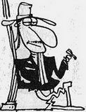

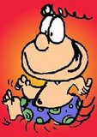 | Matías, el personaje central de la tira "Yo, Matías", es un chico travieso, simpático y adorablemente ingenuo, que conjuga ternura con picardía e inteligencia con inocencia. Su mundo son su escuela, su casa, y su barrio. Entre las cosas preferidas de Matías están darse baños de inmersión, visitar el zoológico, disfrazarse, y comer panqueques como postre. Su fantasía, su imaginación, sus temores, sus deseos, construyen el eje de la historia. Con la simpleza del pensamiento infantil intenta entender el mundo adulto, ayudado por su mamá (que nunca se ve en las tiras) sin olvidarse de realizar las cosas típicas de su edad. Matías tiene pequeñas historias alrededor de pequeñas cosas. Suele poner histérica a su madre con su insistencia y sus desconcertantes preguntas. Es un personaje infantil que reflexiona, con humor, sobre la vida de los adultos.  En el año 1994 comienza a publicarse, en la revista "Viva" (del diario "Clarín"), la tira "El Ombligo Observador", que representa "El diario íntimo de Matías", escrito por él, pero en lenguaje "periodístico infantil".

BIOGRAFIA DE SENDRA:
Nació en Mar del Plata (Argentina) en 1949. Su nombre completo es Fernando Javier Sendra.
Profesionalmente se inició en 1973. Su primer trabajo se publicó en "7 Días", y, posteriormente, colaboró en Para Tí, Jocker y La Semana. Pocos meses después abandonó y, luego de radicarse en Europa, retomó en 1978, donde comenzó a publicar en "Clarín" y dibujar para Editorial Perfil. En 1983 comenzó a colaborar en "Libre", "Semanario" y "Don". Ese mismo año comenzó a publicar una tira en "Tiempo Argentino". En 1984 se agregó una nueva tira a la anterior en "La Razón", además de "cuadritos" diarios. En 1985, nace el personaje "Prudencio", que se publicó luego en la contratapa de "Clarín" (desde 1990), y que luego derivó en "Yo, Matías" (en 1993). Trabajó también en "Página 12". Antes, en el ´88, comenzó a publicar en la tapa de los "Avisos Clasificados" de "Clarín". Actualmente también colabora en "Acción". Tiene publicados los libros de "Yo Matías" desde el 1 hasta el 10, además de "El diario íntimo de Matías", "El ombligo Observador" y otros relacionados con su personaje. Recibió varios premios.

OTROS PERSONAJES DE LA HISTORIETA ARGENTINA.

Don Fulgencio | Gaturro | El Eternauta | Langostino
Cyber-Six | El loco Chávez | Nippur de Lagash | Mort Cinder
GATURRO

Este simpático y pícaro gato nació entre los políticos en septiembre de 1993, fecha en que se bajó definitivamente de la cabeza del entonces presidente Menem, donde ridiculizaba su llamativo "jopo". Desde esa época, siguió acompañando todos los chistes e ilustraciones de su creador, Nik, y, desde 1996, consiguió tener su propia tira diaria en el diario "La Nación", donde se crió.
Como protagonista de su propia tira Gaturro vive con una familia que lo adoptó desde pequeño.
Como personaje, "Gaturro" es inseguro, curioso, travieso, tierno, algo torpe, y un romántico incurable. Él puede ser infantil e inmaduro la mayoría de las veces, pero también se comporta como adulto cuando hay un problema o cuando es el momento necesario. Además, por ser muy observador del mundo, suele ser un comentador y crítico político muy avezado.
"Gaturro", además de su casa, frecuenta la escuela (con la maestra Ruda Vinagreti), los techos del vecindario, y, a veces, la oficina en el área del Dr. Garquetti y su empleado Aldopetti, donde hace de cadete. También frecuenta el sillón del living, su preferido, pero generalmente lo sacan "volando". Además le fascina pasear por el barrio y hacer agudas observaciones de la vida cotidiana.

La familia de "Gaturro" (derecha) lo adoptó desde muy chiquito (llegó en una cajita); quizá por ello es un poco malcriado, y todo gira a su alrededor (es el centro del hogar).  "Gaturro" vive, además de con su familia (compuesta por los hermanos Agustín y Luz, más la mamá y el papá de ellos), con "Gaturrín" (es el gato bebé de la familia) y con el pececito "Emilio".  En las tiras aparecen otros personajes, como las gatas "Agatha", "Gaturranta", "Gateen", "Misha" y "Kathy Kit", el perro "Canturro", el ratón "Ramiro", la tortuga "Camila", la "Arañita", etc.  También aparecen algunos parientes de Gaturro, como ser su mamá ("Mamurra"), su papá ("Papurro"), su abuela ("Abuelurra"), y su primo ("Gatulongo").  Gaturro es un romántico incurable, está perdidamente enamorado de Ágatha e inventa mil y una técnicas para conquistarla, aunque siempre fracasa. | 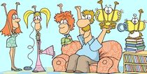

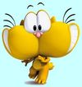 | En el 2001 Gaturro llegó al teatro en la obra "El despertar de la música".  Gaturro trascendió las fronteras de la Argentina y fue publicada por varios periódicos de Latinoamérica, además de España, Francia, Estados Unidos, etc. Ha sido traducida al inglés y al francés.  Finalmente, el 9 de Septiembre de 2010 llegó al cine "Gaturro, la película", dirigida por Gustavo Cova; fue realizada en 3D, y puede ver el trailer de la misma haciendo click aquí. El argumento cuenta que los delirios de grandeza de Gaturro lo llevan a una aspiración de desmesuradas proporciones: convertirse en un superhéroe, con el objetivo de conquistar el corazón de Ágatha.

¿Tilde o acento?
La acentuación en las palabras
El acento es la mayor intensidad o fuerza con que se pronuncia una sílaba de la palabra. La sílaba donde se carga la voz es una silaba tónica.
Hay dos clases de acento:
- Gráfico o tilde: es aquel que se escribe.(´)
- Prosódico o fónico: es aquel que se pronuncia y no se escribe.
Para saber que palabras llevan acento gráfico y cuáles no lo llevan, aprenderás algunas reglas de acentuación.

2- Reglas de acentuación
Según el lugar que ocupa el acento en las sílabas de las palabras, estas se dividen en:
- Palabras agudas
- Palabras graves
- Palabras esdrújulas
- Palabras sobreesdrújulas

2.1- Palabras agudas
Son las que tienen el acento en la última sílaba.
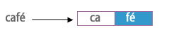
Ejemplos: Jardín, caracol, anís, caminar.

Como podemos ver el acento no siempre va de manera escrita, puede ser sólo al momento de pronunciar la palabra.
Entonces pondremos acento gráfico o tilde en las palabras agudas cuando terminen en vocal n o s.
Ejemplos: viajó, París, ratón, pizarrón, tiburón, pensará, volaré, comezón, saldrás, anís, estrés
compás, después, autobús, francés, etc.
Dato
Los monosílabos por regla general no llevan acento. Se incluyen las formas verbales: fue, fui, vio, dio, a esta regla.
Ejemplos: Fe, vas, vi, pan
La excepción a esta regla es cuando es preciso distinguir el valor gramatical de dos homónimos, a este tipo de acento lo llamamos acento diacrítico:
Ejemplo:
el (artículo) - él (pronombre)
tu ( posesivo) - tú ( pronombre)
se (pronombre) - sé (verbo ser o saber)
2.2- Palabras graves o llanas
Son las que tienen el acento en la penúltima sílaba.

Ejemplos: ángel, imagen, lápiz.
Como ves hay palabras graves que llevan tilde y otras que no, es decir solo llevan acento prosódico. Pondremos acento gráfico o tilde, en las palabras graves cuando terminen en consonante menos n y s.
Ejemplos:
Cárcel, cáliz, hábil, fútbol, árbol, crío, azúcar, césped, ángel, cónsul, López, débil, mármol, inútil, dócil, Félix, etc.

2.3- Palabras esdrújulas
Son las que tienen el acento en la antepenúltima sílaba y siempre llevan acento gráfico o tilde.
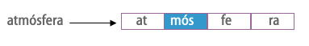
Ejemplos: teléfono, plátano, pájaro, atmósfera, música, pálido, cómpralo, tómatelo, océano, lágrima, fantástico, tarántula, espátula, ábaco, órdenes, Matemática, Imágenes, dárselo, médico, etc.

2.4- Palabras sobreesdrújulas
Son las que tienen el acento en la sílaba anterior a la antepenúltima y siempre llevan acento gráfico o tilde.
Ejemplos: Regístraselos, repíteselo, corrígemelo, recomiéndasela, cantándotelo, dejándoselo, bebiéndoselo, infórmeselo, etc.

Para practicar:
Módulo Acentuación
Ejercicio general de acentuación
- En las siguientes palabras subraya la sílaba tónica, indica que clase de palabras es según la posición de la sílaba tónica (aguda, grave, esdrújula, sobreesdrújula). Coloca el acento como establecen las reglas estudiadas.

1.- Examen
2.- Señores
3.- Fertil
4.- Razon
5.- Sociedad
6.- Cuelgaselo
7.- Historico
8.- Peru
9.- Musica
10.- Bisturi
11.- Suspensivos
12.- Especificos
13.- Angel
14.- Confusion
15.- Mastil
16.- Alli
17.- Danzar
18.- Hermoso
19.- Preterito
20.- Autobus
21.- Sabado
22.- Gramatical
23.- Doncella
24.- Perez
25.- Recien
26.- Sentandosele
27.- Automovil
28.- Pagina
29.- Bogota
30.- Debil
31.- Deposito
32.- Autores
33.- Asi
34.- Dinero
35.- Fueron
36.- Tambien
37.- Sinonimo
38.- Ingles
39.- Cantaselo
40.- Sindrome
41.- Dificultad
42.- Deporte
43.- Genero
44.- Panico
45.- Marron
46.- Atras
47.- Imbecil
48.- Social
49.- Jovenes
50.- Posterior

Recuerda: Las palabras agudas se tildan cuando terminan en n–s-vocal
Las palabras graves llevan tilde si terminan en consonante que no sea n o s
Las esdrújulas y sobresdrújulas se tildan siempre
- Agrega las tildes, cuando corresponda.
organiza recital poetico residencia petalos socializacion Tome (ciudad) silvestres sucias dinamico atractivo rufian ovalo desunion animal floral chimenea salon aficion brillo mortal lampara lirico condiciones portatil subterraneo traicion caudal modista follaje posicion positivo movedizos lograr cesped calmate rehen creador certamen hurtar acariciar intuí anual traquea peaje lagrima historico Noemi anochecer dificil imagen resumen examen combustion Jesus museo relámpago encanto astronomo trienio criatura campeon liviandad fiera adeudas violin oracion lloras elemental aleman viejísimo tinieblas alba proxima fatal ventarron rapido determinacion llovizna teorico claridad ciñendose catalogo deposito ademas generalestan combustion decadas decadencia quimico material critica criticar adopcion
- Selecciona diez palabras agudas con tilde y construye oraciones con ellas.
- Selecciona diez palabras graves con tilde y construye oraciones con ellas. Selecciona diez palabras esdrújulas y construya oraciones con ellas.
HIATO Y DIPTONGO
Se conoce como hiato al encuentro que se produce entre dos vocales que forman parte de sílabas diferentes. Esto quiere decir que, cuando se genera el hiato, dichas letras pueden separarse en dos sílabas.

Es necesario aclarar previamente que en el español las vocales fuertes o también llamadas abiertas son A, E y O, y las débiles o cerradas son I y U. Cuando dos vocales abiertas se encuentran en una misma sílaba o lo hacen dos cerradas, se produce un diptongo; tal es el caso de palabras como Ciu-dad o Pa-sión; cuando se habla de hiato, al aparecer divide el sonido de una sílaba en dos.
Para que se produzca el hiato deben darse las siguientes condiciones:
* Unión de vocal débil tónica con una vocal fuerte átona (ej: Son-rí-e, bú-ho);
* Unión dos vocales abiertas distintas (ej: Te-o-re-ma, le-ón);
* Unión de vocal fuerte átona con vocal débil tónica (ej: O-ír, pa-ís);
* Unión de dos vocales iguales (ej: Cré-e-me, Chi-i-ta);
En lo que respecta a la acentuación de estas palabras es necesario tener presente que en los dos primeros casos deben respetarse las reglas normales de acentuación

Dicho de otra manera:
El diptongo es la unión de dos vocales en una misma palabra, formando un sonido conjunto en lugar de separarse silábicamente. Estas dos vocales pueden ser:
VOCAL ABIERTA (A,E,O) + VOCAL CERRADA ( I,U )
VOCAL CERRADA ( I, U ) + VOCAL ABIERTA ( A,E,O )
VOCAL CERRADA ( I, U) + VOCAL CERRADA ( I, U )

Los hiatos, en cambio, serían el fenómeno opuesto: la ruptura de un diptongo por intervención de algún acento o inflexión específicos de la lengua, o la presencia de dos sonidos vocálicos que no se articulan entre sí. Estas vocales pueden ser:

VOCAL ABIERTA (A,E,O) + VOCAL CERRADA ( I,U )
VOCAL CERRADA ( I, U ) + VOCAL ABIERTA ( A,E,O )
VOCAL ABIERTA (A,E,O) + VOCAL ABIERTA ( A,E,O)
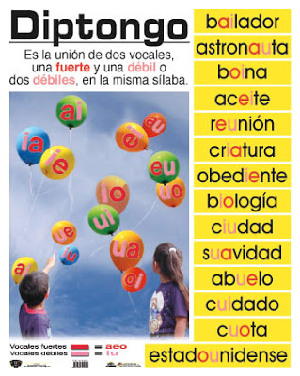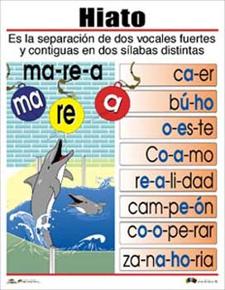
- Para practicar:

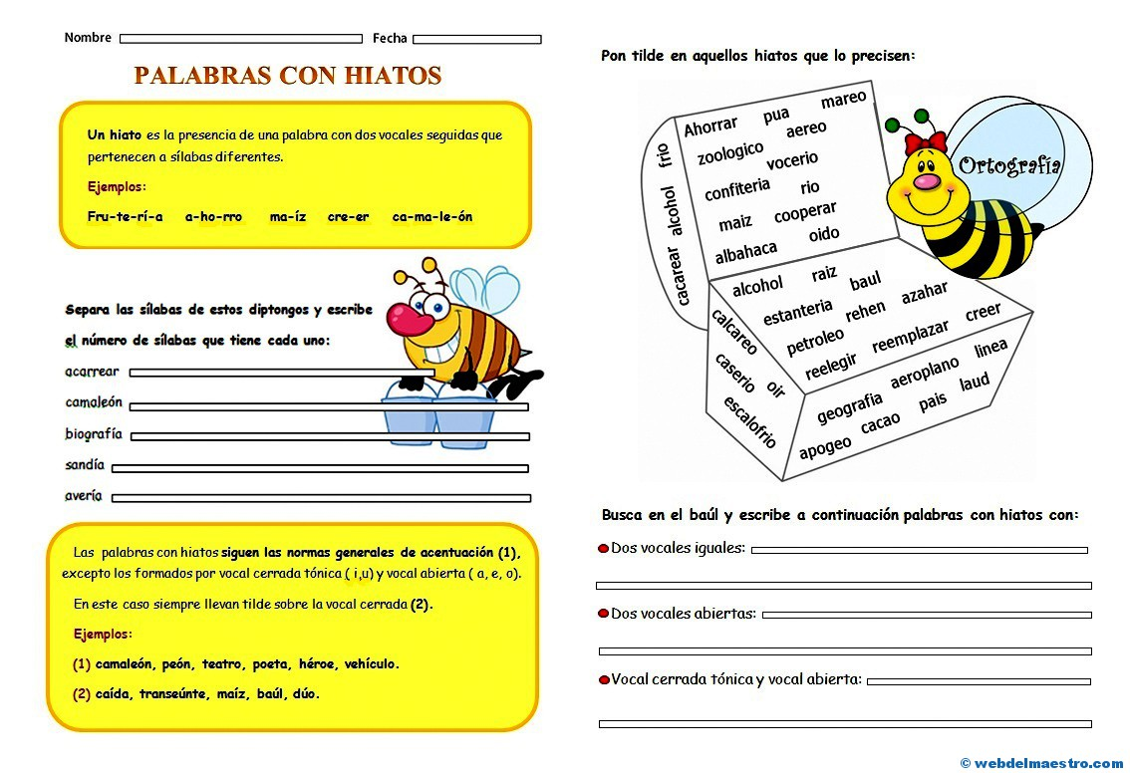
¿Cómo escribir el diálogo cuando escribimos?
El estilo directo y el estilo indirecto:
El estilo directo y el estilo indirecto son dos modos de contar lo que otro ha dicho.

Con estilo directo:
Reproducimos el mensaje tal y como lo hemos oído, entrecomillado y después de dos puntos.
Ejemplo:
El presidente afirmó: “Todas las personas tienen derecho a una vivienda”
El entrenador dijo: “No sabemos qué nos pasa, ni por qué perdemos todos los partidos”
Con estilo indirecto: reproducimos el contenido del mensaje con nuestras propias palabras, sin necesidad de comillas, pero introduciendo la conjunción que:
Ejemplos:
El presidente afirmó que todas las personas tienen derecho a una vivienda digna
Al cambiar del estilo directo al estilo indirecto, a veces, cambian también los tiempos verbales, pronombres y otras formas para establecer correctamente la concordancia.
Por ejemplo:
Estilo directo: El entrenador dijo: “No sabemos qué nos pasa, ni por qué perdemos todos los partidos”
Estilo indirecto: El entrenador dijo que no sabían qué les pasaba, ni por qué perdían todos los partidos
Un ejemplo para visualizar:
POR ARTE DE MAGIA: ESCENA I
Estilo directo | Estilo indirecto
(La bruja está entretenida cuando oye golpes en la puerta.)  BRUJA: (Enfadada) - ¿Quién anda ahí?  LAURA: (Desde dentro) Somos nosotros. Una amiga tiene problemas.  BRUJA: (Más tranquila) - ¡Bueno, pasad!  ANDRÉS:(Presentando) - Esta es Beatriz, una niña que ha venido a pasar el verano al pueblo y... (resignado) tenemos que ser sus amigos.  BRUJA: - ¡A ver! ¿Qué le pasa al perro de Beatriz?  BEATRIZ: - ¿Cómo sabes que se trata del perro?  BRUJA: - ¿Soy bruja no? | NARRADOR:  En esta historia, había una bruja que estaba entretenida en sus asuntos, cuando oyó unos golpes en su puerta.  La bruja preguntó que quién andaba por ahí. Laura, quien estaba en compañía de sus amigos, respondió que eran ellos y que una amiga teníaproblemas.  La bruja se tranquilizó al escuchar la respuesta y les dijo que pasaran.  Entonces Andrés presentó a Beatriz y dijo que era una niña que había venido a pasar el verano en el pueblo y que tenían que ser sus amigos.  La bruja, mirando a Beatriz, preguntó qué lepasaba al perro de Beatriz.  Sorprendida, Beatriz preguntó cómo sabía que se trataba del perro. Entonces la bruja lerespondió que era bruja.

- Para practicar:
Transformar oraciones
Estilo indirecto II
1.
La madre preguntó:
–¿Has cenado?
–Sí –respondió la hija.
>
2.
El jefe afirmó:
–El rumor es cierto.
–¡No hay derecho! –exclamaron los empleados.
>
3.
–Coge el teléfono –le ordenó ella.
–Hazlo tú –contestó él, sin moverse.
>
4.
–¿Por qué llegas tarde? –pregunta la maestra.
–No he podido llegar antes –responde el alumno.
>
5.
–¿Me acompañas? –preguntó él.
–No –contestó ella–. Tengo mucho trabajo.
>

ALGUNOS SIGNOS DE PUNTUACIÓN:
La coma ( , )
Marca una pausa breve en un enunciado.
Se utiliza en los casos siguientes:
- Para separar los elementos de una enumeración.
Ej.: Viene a recoger el resto de sus cosas: la ropa, la pelota de baloncesto, la cámara , la caña de pescar y la Vespa.
- Para aislar el vocativo.
Ej.: “Visite a Zoraida, la pitonisa, y conozca el porvenir...”
- En los incisos que interrumpen una oración, para aclara o ampliar lo que se dice, o para mencionar el autor u obra citados.
Ej.: Todos los vecinos, incluido el del tercero, estaban por una vez de acuerdo.
- Para separar elementos gramaticalmente equivalentes en un enunciado.
Ej.: Toda Europa estaba presente: franceses, españoles, italianos, alemanes, portugueses, etc.
- En las cabeceras de las cartas se escribe coma entre el lugar y la fecha.
Ej.: San Sebastián, 24 de Noviembre de 1965
2. El punto ( . )
El punto marca una pausa al final de un enunciado.
Después de un punto siempre se escribe mayúscula.
Hay tres tipos de puntos:
- Punto y seguido: separa enunciados que integran un párrafo.
Ej.: Con el disco en la mano, ya sólo falta que funcione. Atrás han quedado un año y medio de Trabajo e incertidumbres.
- Punto y aparte: separa dos párrafos distintos con dos contenidos diferentes.
Ej.: Un año después de salir el disco al mercado, prácticamente todos saben ya quién es.
El segundo single ha comenzado a sonar.
- Punto y final: cierra un texto.
- También se usa después de las abreviaturas.
Ejs.: Sr. Sra. Dr. EE.UU.
Nunca se usa el punto en los títulos y subtítulos de libros, artículos, capítulos, obras de arte.
Ejs.: "Las Meninas", "Cien años de soledad"
3. El punto y coma ( ; )
Indica una pausa superior a la coma e inferior al punto. Se utiliza:
- Para separar los elementos de una enumeración cuando se trata de expresiones que incluyen comas.
Ej.: Había que estar en contacto con la naturaleza; dejar entrar el cielo, el mar y el viento; dormir sobre tablones, sobre el suelo; sentarse en sillas medio rotas.
- Delante de las conjunciones o locuciones como pero, mas, aunque, sin embargo, por tanto por consiguiente, cuando los periodos tienen cierta longitud.
Ej.: Trabajamos como locos en ese proyecto porque teníamos confianza; sin embargo, los Resultados no fueron los que esperábamos.
4. Los dos puntos ( : )
Nunca se deja un espacio antes de los dos puntos.
Se usan los dos puntos en los siguientes casos:
- Delante de una enumeración anunciada con un verbo.
Ej.: Los puntos cardinales son: norte, sur, este y oeste.
- En citas textuales.
Ej.: Se tiró en la cama y gritó: “¡No puedo!”
- Después de las fórmulas de saludo en las cartas y documentos.
Ejs.: Estimado Sr. López:
Tengo el placer de comunicarle que ha ganado el primer premio de nuestro concurso.
Querido amigo:
Siento mucho no haberte escrito antes pero…
- En textos jurídicos y administrativos detrás del verbo (decretos, bandos, certificados, etc…)
Ej.: Certifica:
Que D. José Martínez ha seguido su curso de español durante los meses de Julio y Agosto.
5. Los puntos suspensivos ( ... )
Suponen una interrupción en la oración o un final impreciso. Se usan en los casos siguientes:
- Al final de una enumeración cuando tiene el mismo valor que la palabra etcétera.
Ej.: Todo lo malo estaba por venir: la anexión de Checoslovaquia, el asalto por sorpresa a Polonia, el ataque a Rusia, el Holocausto…
- Para expresar un momento de duda.
Ej.: Tuve un asunto con el profesor de violín y con la niñera, con un oficial y con un actor, y yo no tenía ni 16 años…¿No les estaré aburriendo?
- Para dejar un enunciado incompleto y en suspenso.
Ej.: En cuanto a lo del otro día fue algo inesperado, muy violento, muy desagradable…
- Cuando se omite una parte de una cita textual.
Ej.: Las primeras líneas del Quijote las aprendí en la escuela: “ En un lugar de la Mancha de cuyo nombre no quiero acordarme…”

